**Міністерство Освіти І НАУКИ України**

**Національний університет "Львівська політехніка"**

Інститут **ІКНІ**

Кафедра **СШІ**

**ЗВІТ**

До лабораторної роботи №2

**З дисципліни:** «Візуалізація даних»

**На тему:** «Аналіз даних та статичне виведення на мові R»

**Виконав:**

ст. гр. КН-307

Шиманський П.С.

**Прийняв:**

Шамуратов О.Ю.

Львів - 2019

**Мета:** Аналіз даних та статичне виведення на мові R

**Хід роботи:**

1. Завантажив файл filmdeathcounts.csv

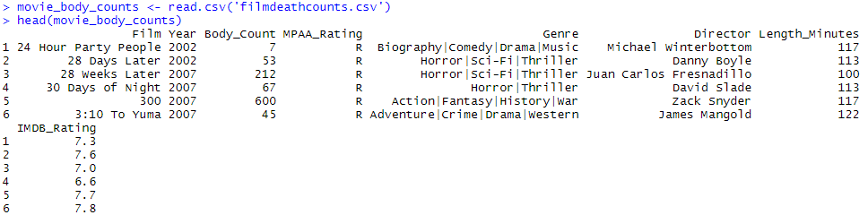

**Рис.1.** Файл filmdeathcounts.csv

1. Побудував гістограму персонажів які загинули:

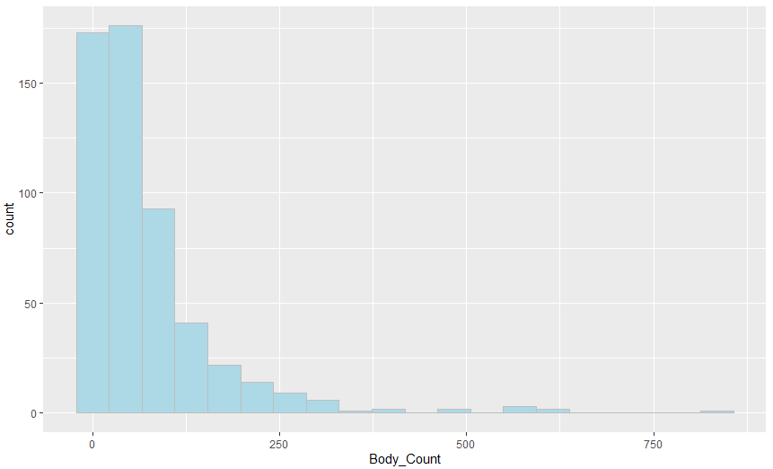

**Рис.2.** Гістограма персонажів, які загинули

1. Знайшов топ 10 фільмів, де загинуло найбільше персонажів:

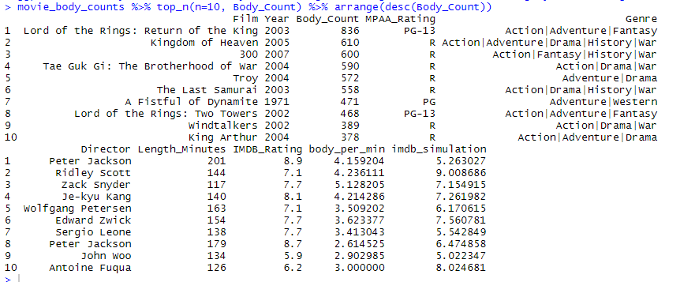

**Рис.3.** Топ 10 фільмів, де загинуло найбільше персонажів

1. Топ 10 фільмів, де загинуло найбільше персонажів по відношенню до довжини фільму:

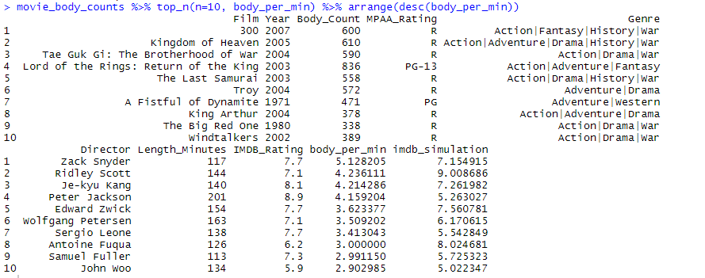

**Рис.4.** Топ 10 фільмів, де загинуло найбільше персонажів по відношенню до довжини фільму

1. Побудував гістограму для IMDB рейтингу:

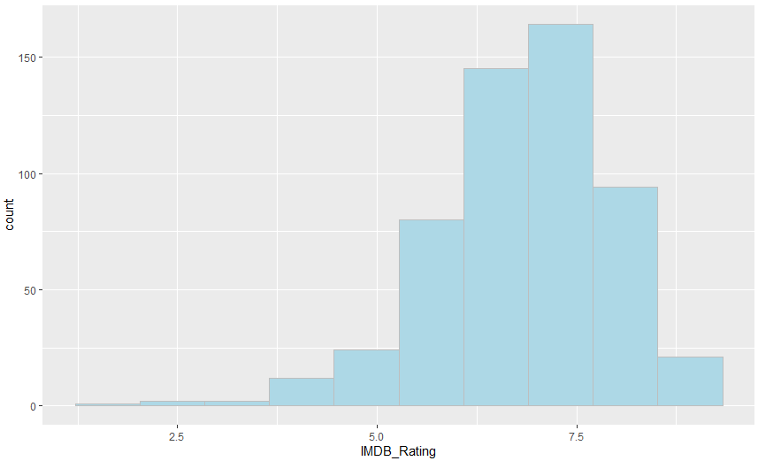

**Рис.5.** Гістограма для IMDB рейтингу

1. Знайшов середнє значення та середньоквадратичне відхилення для змінної IMDB_Rating:



**Рис.6.** Середнє значення



**Рис.7.** Середньоквадратичне значення

1. Побудував гістограму для IMDB симуляції:

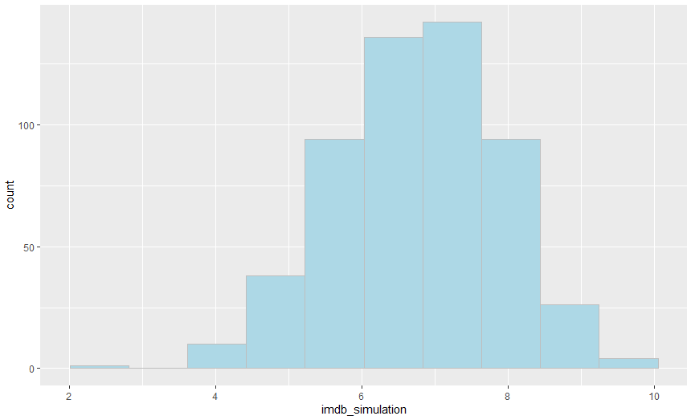

**Рис.8.** Гістограма для IMDB симуляції

1. Перевірив чи є розподіл нормальним, спершу на симуляції а потім на справжньому рейтингу IMDB:

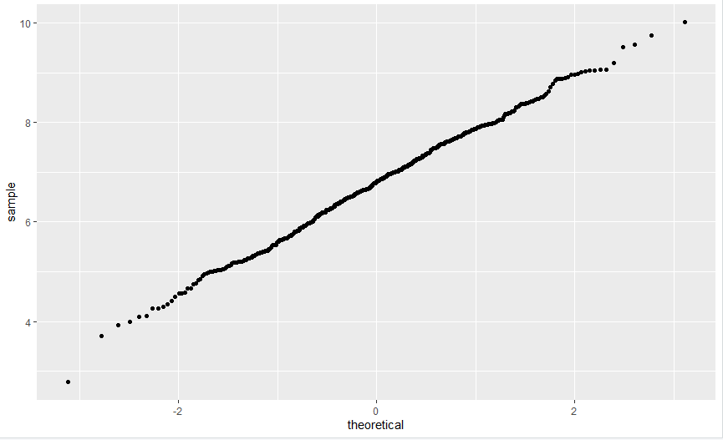

**Рис.9.** Симуляція рейтингу IMDB

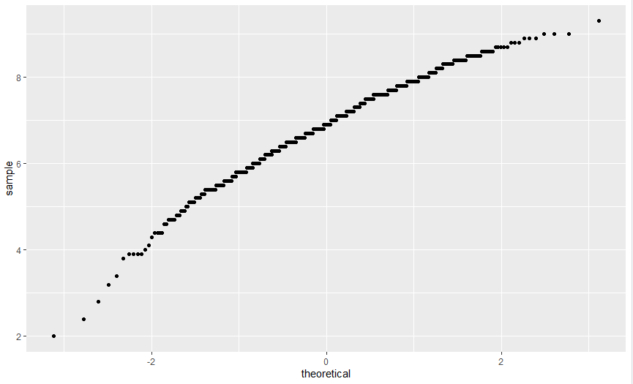

**Рис.10.** Справжній рейтинг IMDB

**Висновок:** на лабораторній роботі я ознайомився з функціями роботи з графікою в R. Зокрема використовував різні типи графіків, гістограм і діаграм.